Nama : Irvan Rifa’i

NIM : L200180214

Kelas : H

**Modul 3**

**Praktikum Algoritma dan Struktur Data**

1. 1. Konsisten isi dan ukuran matriks

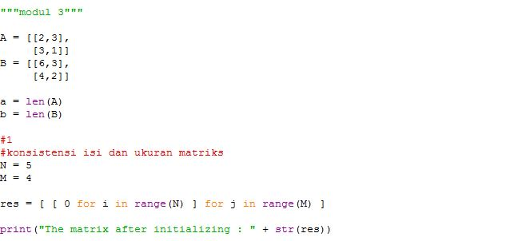

* 1. Mengambil ukuran matriks

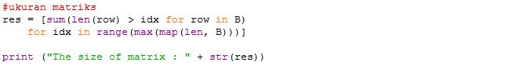

* 1. Menjumlahkan dua matriks

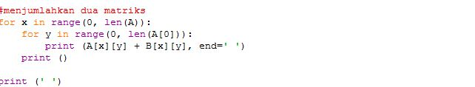

* 1. Mengalikan dua matriks

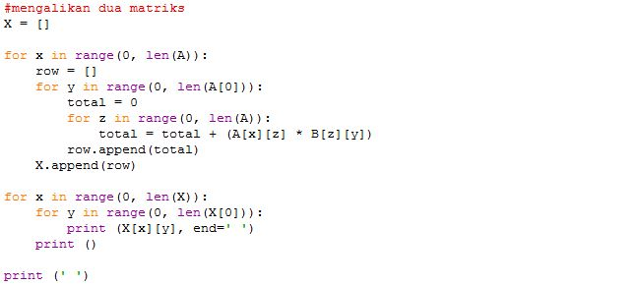

* 1. Menghitung determinan matriks

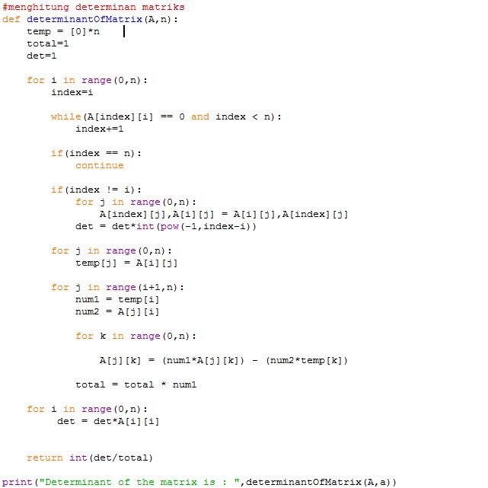

1. 1. Membangkitkan matriks berisi nol semua

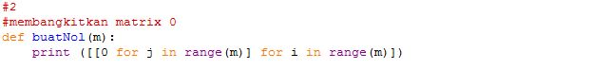

* 1. Membangkitkan matriks identitas

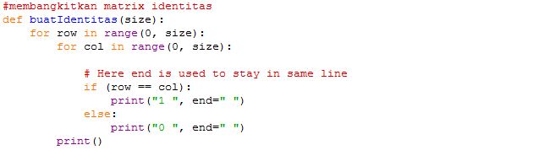

1. 1. Mencari data yg isinya tertentu

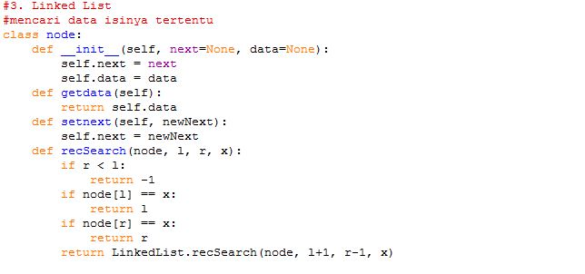

* 1. Menambah suatu simpul diawal

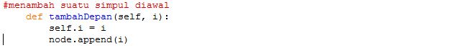

* 1. Menambah suatu simpul diakhir

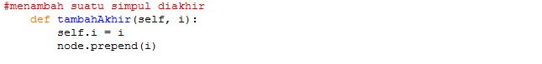

* 1. Menyisipkan suatu simpul dimana saja

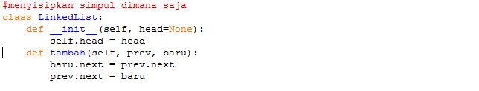

* 1. Menghapus suatu simpul dimana saja

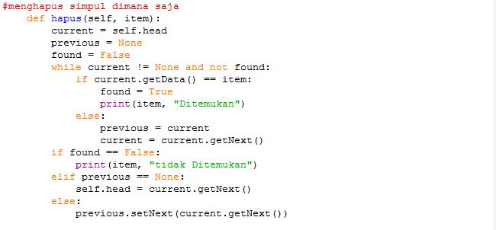

1. 1. Mengunjungi dan mencetak tiap simpul dari depan dan belakang

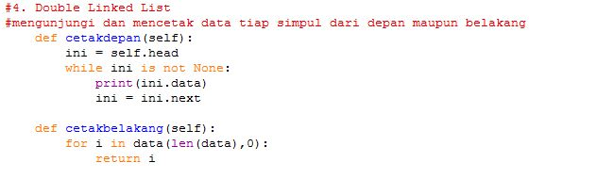

* 1. Menambah suatu simpul diawal

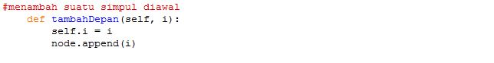

* 1. Menambah suatu simpul diakhir

